Jueves
22
de octubre

3° de Secundaria
Matemáticas

Factor común. Problemas reales

Aprendizaje esperado: Resuelve problemas que implican el uso de ecuaciones de segundo grado.

Énfasis: Resolver problemas cuadráticos usando factorización.

¿Qué vamos a aprender?

Una de las razones por las que las ecuaciones cuadráticas son tan fascinantes, es que no se requiere de muchos materiales; por ejemplo, para resolver los problemas que verás, solamente necesitarás: lápiz, pluma, marcatextos de cualquier color; esto es opcional, ya que, si no tienes uno a la mano, puedes utilizar un color para subrayar o resaltar las ideas principales y un lugar donde escribir, puede ser en una hoja blanca, en un trozo de papel o en algún cuaderno.

Recuerda qué es factorizar. Se llama factorizar una expresión al proceso en el que se deben buscar los factores que, como producto entre ellos, se obtenga dicha expresión inicial. Observa un ejemplo sobre una factorización numérica.

Si quieres obtener la factorización del número 120:

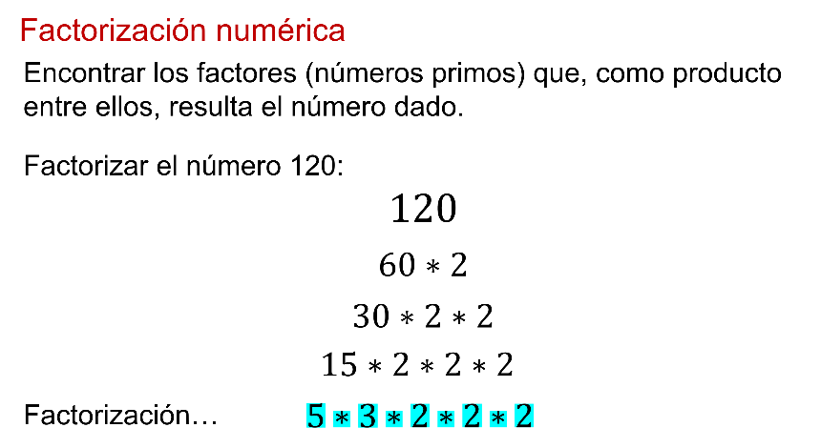

¿Y qué pasa con las expresiones algebraicas?

Para las expresiones algebraicas, por ejemplo, si tienes un polinomio, se debe encontrar por lo menos dos factores que, al multiplicarlos, te den la expresión algebraica original. Y, para encontrar estos factores, recuerda lo que se consideró en la sesión anterior.

La factorización de una expresión algebraica por factor común, se extrae el MCD de los coeficientes en la expresión y la literal, o literales comunes, así como el exponente mínimo que exista en esas literales.

Quedando la expresión: 5x, que es el factor común, multiplicado por ( x – 5 ), que es el segundo factor.

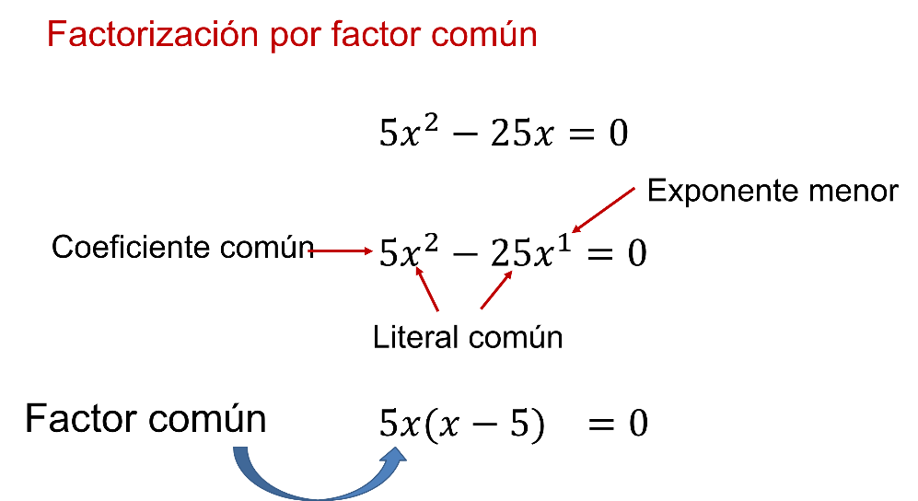

Continua con otro ejemplo sobre este método para factorizar.

Si tienes la expresión:

(4x)^4+ (12x)^3+(20x) ^2
4 x cuarta más 12 x al cubo más 20 x al cuadrado.

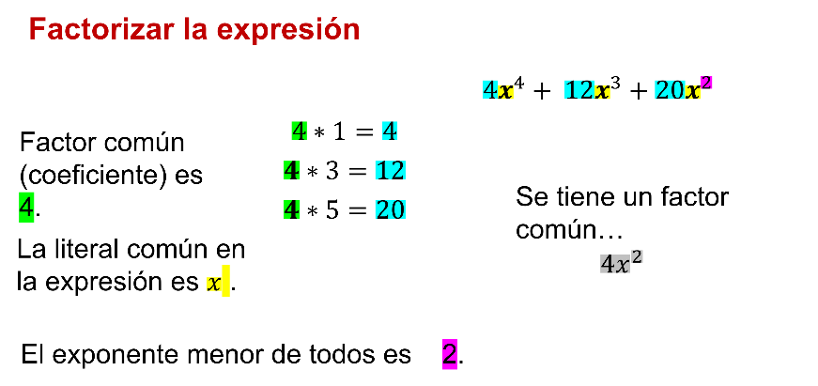

Donde nos queda “x” al cuadrado más 3”x” más 5.

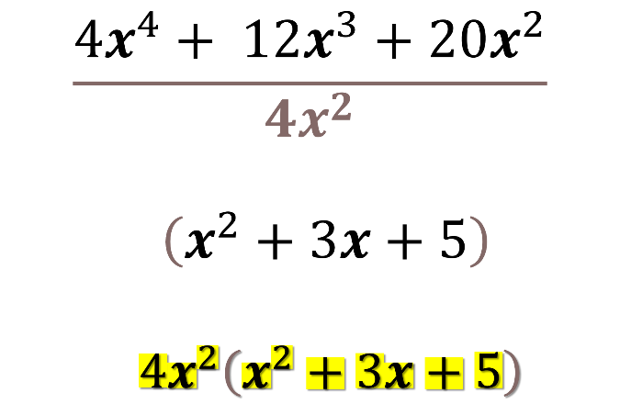

La expresión obtenida es la factorización del polinomio o expresión dada. 4”x” cuadrada por “x” al cuadrado más 3 “x” más 5.

Este procedimiento utilizado es lo que se conoce como factorización por factor común.

Y es el procedimiento que utilizarás para solucionar las ecuaciones de segundo grado.

¿Qué hacemos?

Te proponemos la siguiente actividad que está relacionado con adivinar la edad.

Hola, yo soy Ámbar.
Y yo soy Jade.

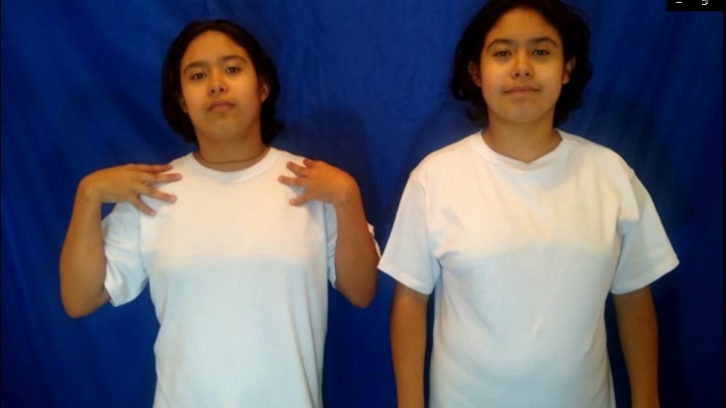

y siempre nos preguntan que si somos gemelas.

No sabemos por qué.

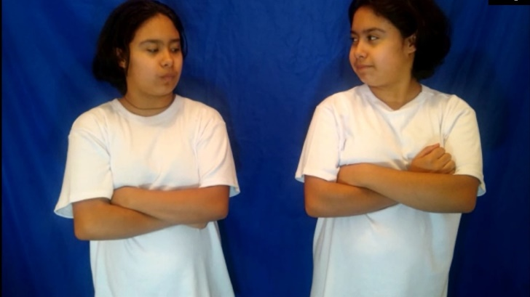

Aunque, la verdad, eso no es problema.

Y es que en verdad no nos parecemos, tenemos gustos muy distintos, a mí me gusta trabajar con estructuras metálicas, y yo prefiero lo relacionado con la construcción.

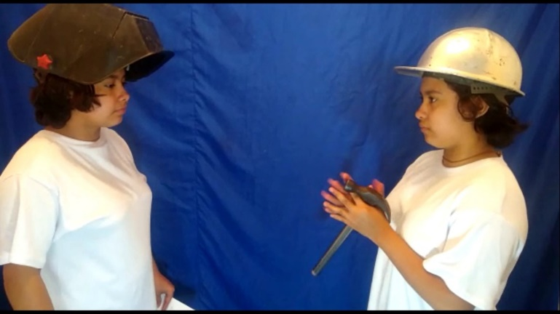

Y hemos ideado un problema para que todos conozcan nuestras edades de una vez por todas.

Esperamos que puedan encontrar nuestra edad verdadera para que ya no piensen que somos gemelas.

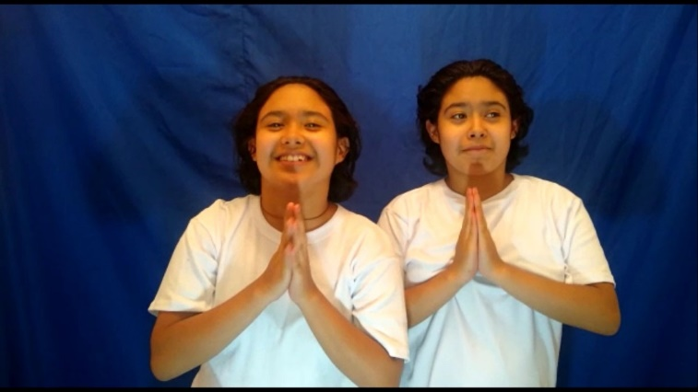

Para resolverlo debes comenzar por lo más sencillo, y eso es pasar el problema al lenguaje algebraico. Recuerda que cualquier problema puede ser planteado de forma algebraica y, en este caso, es lo primero que hay que hacer.
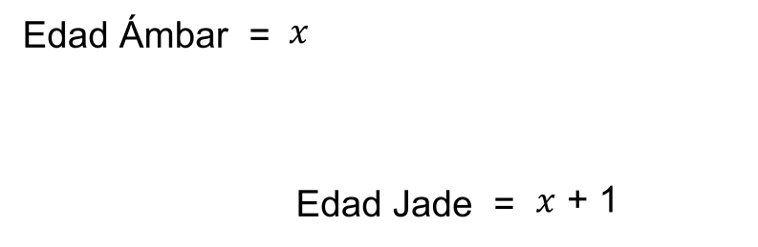
Revisa los datos que te dan, o, mejor dicho, revisa los datos que no te dan; en este caso, no conoces la edad de Ámbar, por lo que simplemente la representarás con la letra “x”.

La edad de Jade tampoco nos es revelada, sin embargo, sabemos que es un año mayor que su hermana, por lo que la expresión será “x+1”.

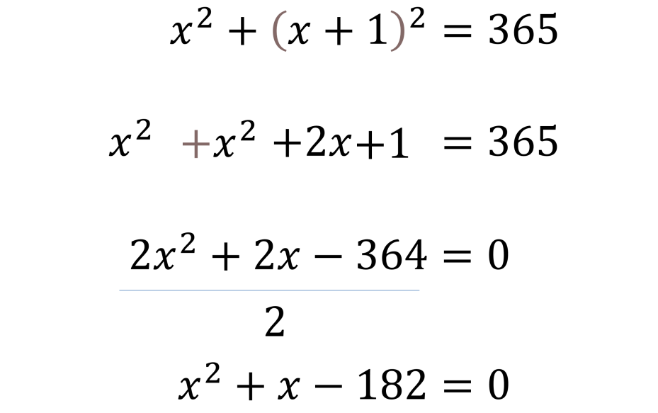

Ahora las niñas comentaron que la suma de los cuadrados de sus edades es igual a 365, así que representarás esto en forma de la siguiente ecuación, elevando al cuadrado el valor “x” y elevando al cuadrado el valor “x+1”.

Para el caso de x, elevarla al cuadrado no genera ningún problema, sin embargo, elevar al cuadrado “x+1” requiere elevar un binomio al cuadrado.

Acabas de ver la expresión ya elevada al cuadrado, la edad de Ámbar era “x”, solamente agregas la potencia 2 y se entiende que está al cuadrado.

Para el caso de la expresión x+1, elevarla al cuadrado requiere un poco más de trabajo, observa:

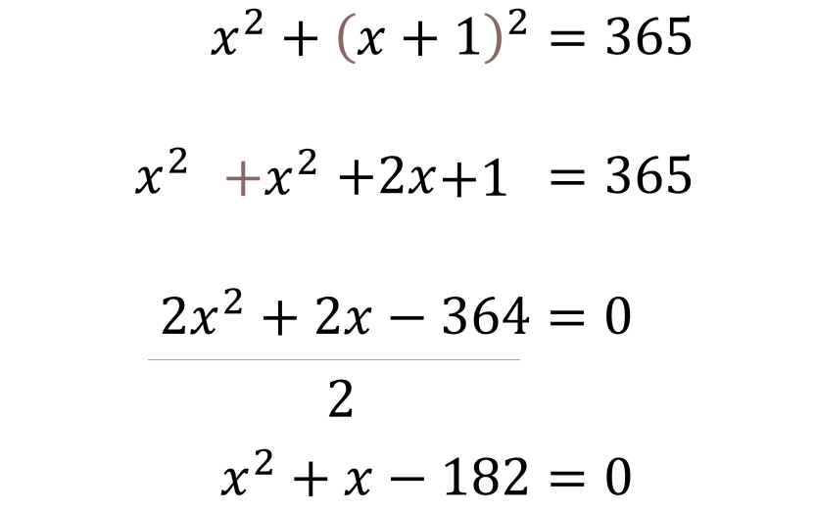

Elevas al cuadrado el primer término que es x.

Posteriormente obtienes el doble producto del primer término por el segundo, esto sería dos veces x por 1, lo que da como resultado 2x.

Y para finalizar obtienes el cuadrado del segundo término que, en este caso, es 1, y el resultado de elevar 1 al cuadrado es 1.

Finalmente, suma términos semejantes, como son los dos términos de x al cuadrado, y el 365 positivo que se encontraba del otro lado de la igualdad lo mueves con su signo negativo hacia el otro lado, y al restarlo con el 1 positivo, da como resultado 364 negativo.

Para simplificar la ecuación aún más, la dividirás entre 2. Y el resultado final es:
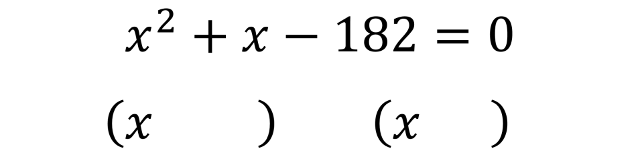

Ahora, como puedes ver, llegas a una expresión que para este punto ya debe ser conocida, una ecuación cuadrática.

El primer paso en esta factorización consiste en colocar dos paréntesis, cada uno con la letra x, que es el factor común que esperas obtener.

Lo que necesitas son 2 números que multiplicados te den como producto 182.

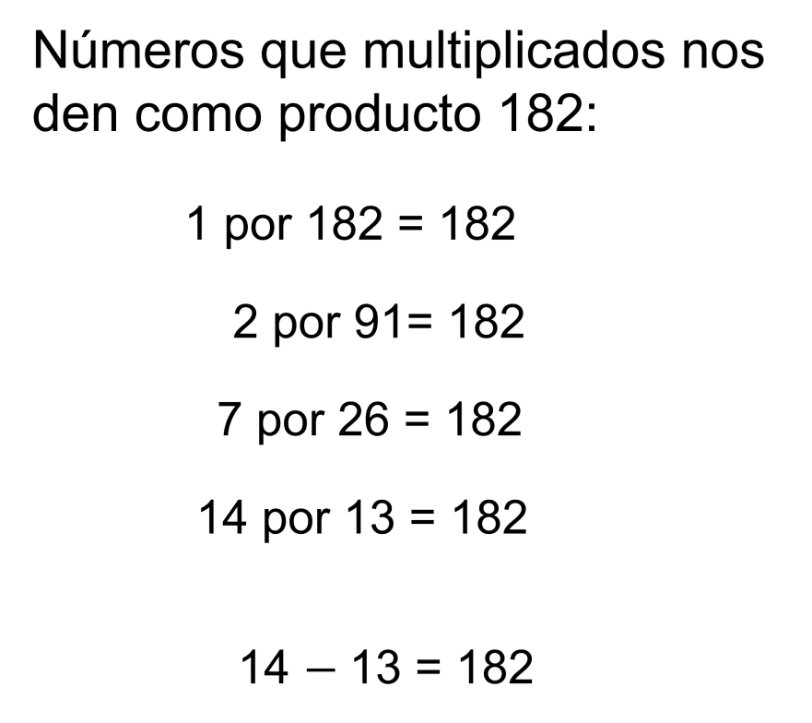

He aquí una lista con todas las parejas de números que cumplen ese criterio.

Pero adicionalmente los números que cumplen la condición de que al multiplicarse obtienes como producto 182, también deben dar como resultado de su suma o resta 1, y puedes ver que los números que cumplen esa condición son 14 y 13.

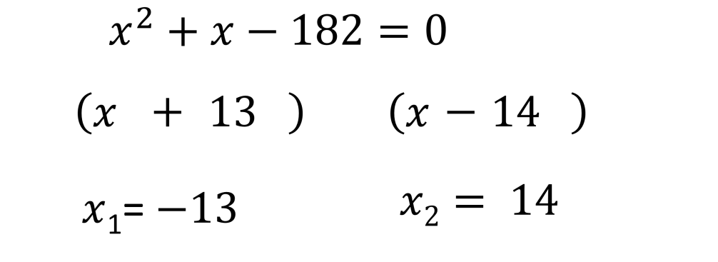
De regreso a la ecuación, puedes ver ahora dentro de los paréntesis los números 13 y 14, respectivamente, que son los que cumplen con la condición dada.

Puedes ver que el resultado de la multiplicación, es decir, el número 184, es negativo, por lo cual sabes que uno de los números que encuentras tendrá este signo, y como al realizar la sustracción lo que hiciste fue a 14 quitarle 13, pues puedes decir que estos son los signos que deben llevar.

El siguiente paso consiste en mover del otro lado de la igualdad los valores que acabas de encontrar, obviamente los valores que buscas son 13 y 14, sin embargo, este procedimiento se realiza en la factorización y por ello no quieres obviarlo.

Así que has resuelto el reto de las edades de las alumnas, ellas tienen 13 y 14 años, respectivamente.

Te proponemos otra actividad y realízala en tu cuaderno:

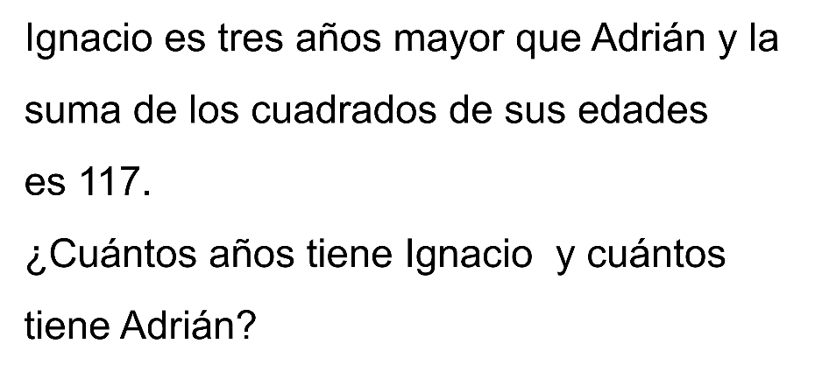

Continúa con uno más:

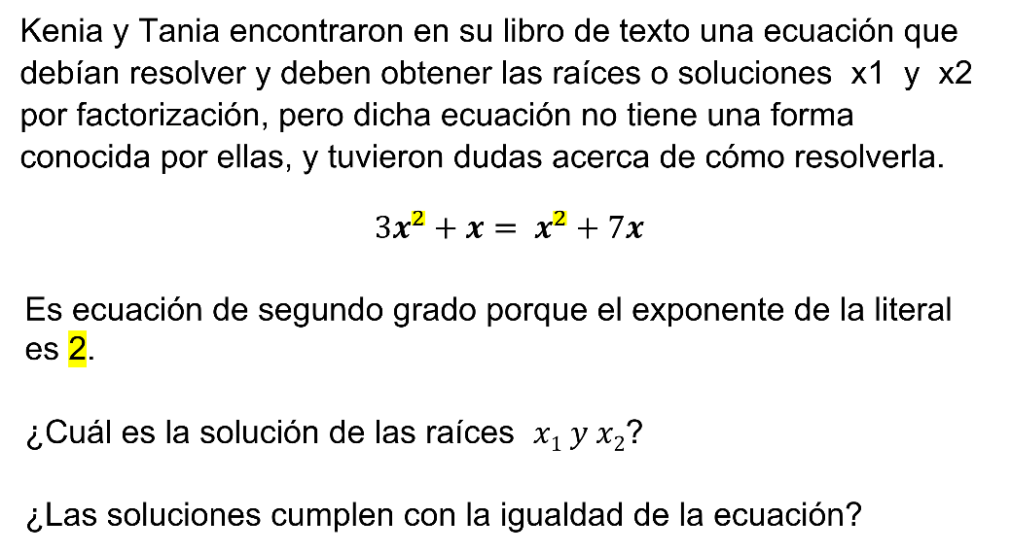

Analizándola, te das cuenta de que es una ecuación que no está simplificada.

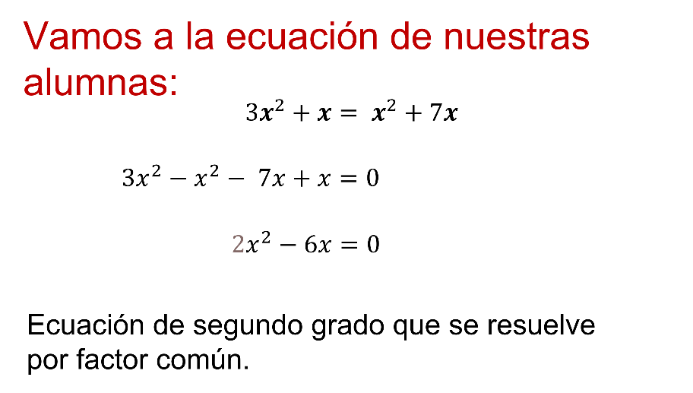

Ahora lo que harás es simplificar la ecuación.

Observa:

Retoma la ecuación, 3x cuadrada más x es igual a x cuadrada más 7x.

(3x) ^2+x = x^2+7x)

Se resta x cuadrada y 7x a ambos miembros.

(3x) ^2-x^2- 7x+x=x^2-x^2+7x-7x

Y sumando los términos semejantes queda la expresión como:

2x cuadrada menos 6x igual a cero. (2x)^2-6x=0

Y tienes una ecuación de segundo grado que se resuelve por factor común.

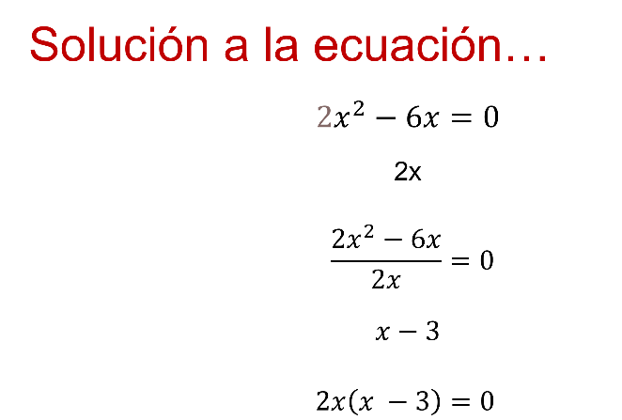

Con esto, has ubicado qué tipo de ecuación es la de Tania y Kenia.

Ahora observa la solución.

Tomando la ecuación:

2x cuadrada – 6x igual a cero.

(2x) ^2-6x=0

Si observas en la ecuación los coeficientes 2 y 6, son pares, y la x aparece en los dos términos.

Eso quiere decir que el factor común es 2x dividiendo la ecuación.

2x cuadrada – 6 igual a cero, entre este factor común 2x.

((2x)^2-6x=0)/2x

El resultado de esta división queda:

x menos 3 igual a cero

x - 3 = 0

Por lo tanto, la factorización de la ecuación es:

2x por x menos 3 igual a cero.

2x(x-3) = 0

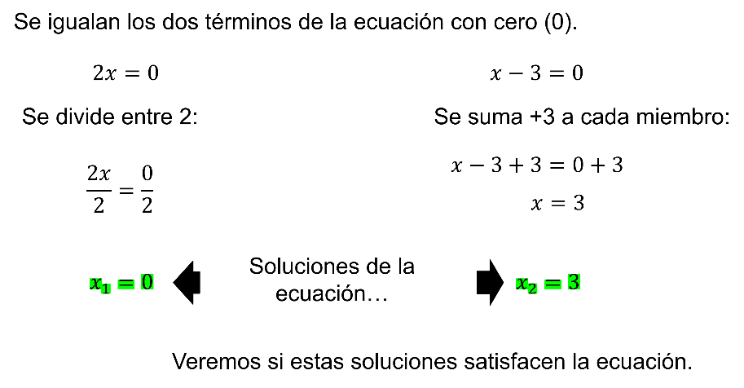

Las raíces o soluciones de la ecuación de Kenia y Tania son:

x₁=0

x₂=3

Comprobando, las soluciones deben satisfacer a la ecuación. Observa:

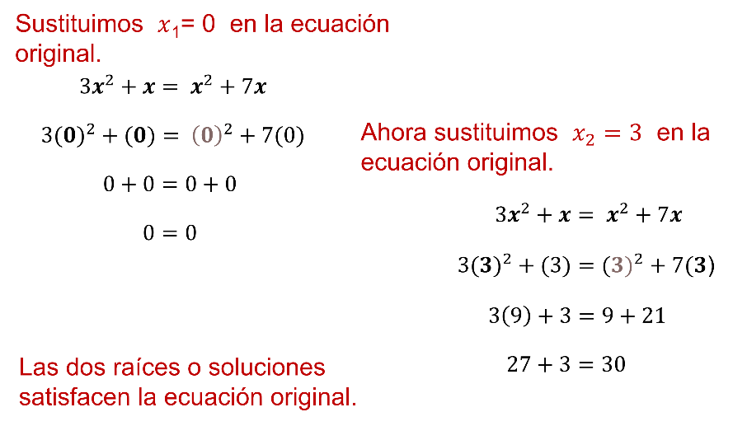

Las dos raíces o soluciones satisfacen la ecuación original.

Concluyendo el problema de Kenia y Tania.

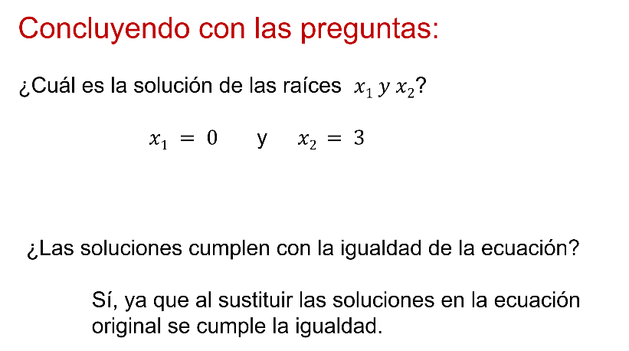

Resuelve un problema en donde vincularás tu ecuación y la vida cotidiana, junto con la manipulación de materiales distintos.

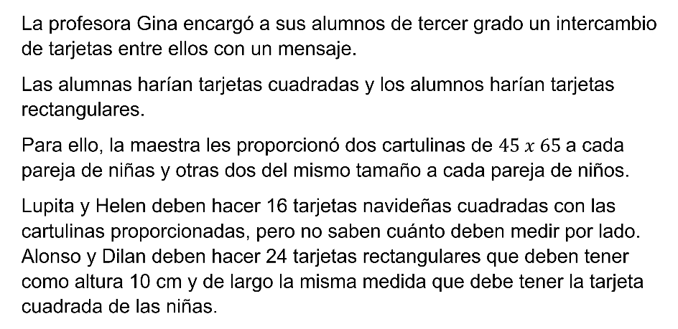

La cartulina que usarán los cuatro es de 45 x 65 y son dos cartulinas por pareja de niños y niñas.

¿Podrás ayudar a tus compañeras y compañeros a contestar las siguientes preguntas?

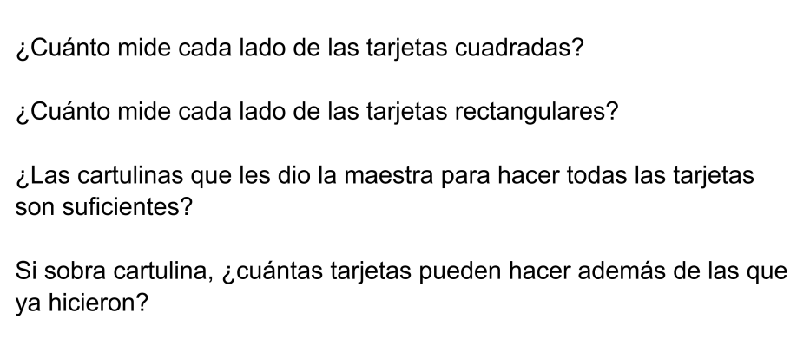

Observa los datos que te dan:

Lupita y Helen = 16 tarjetas medidas x por x

Alonso y Dilan = 24 tarjetas de medidas 10 por x

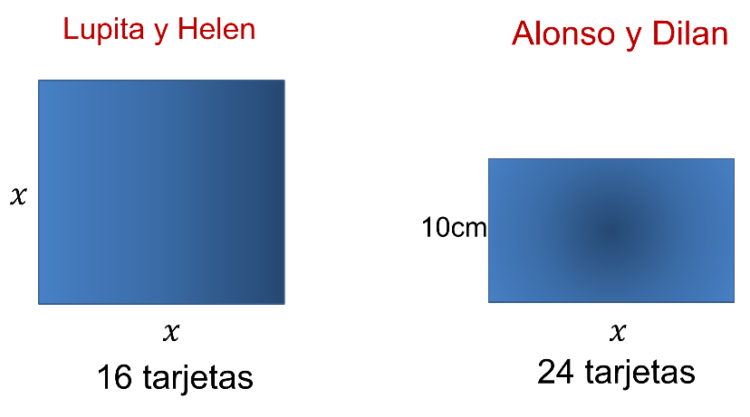

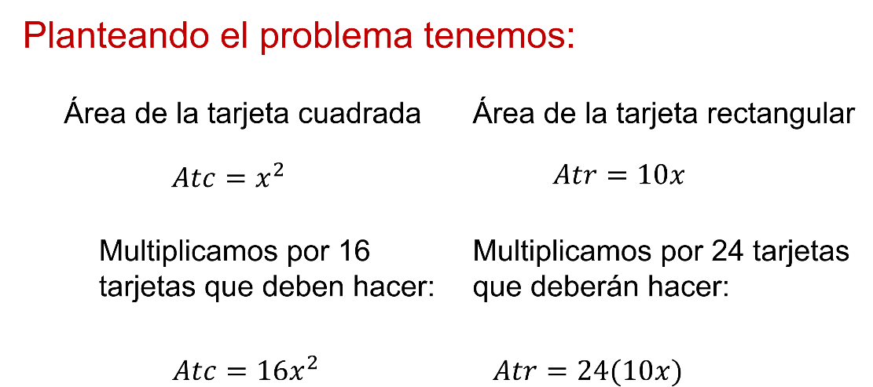

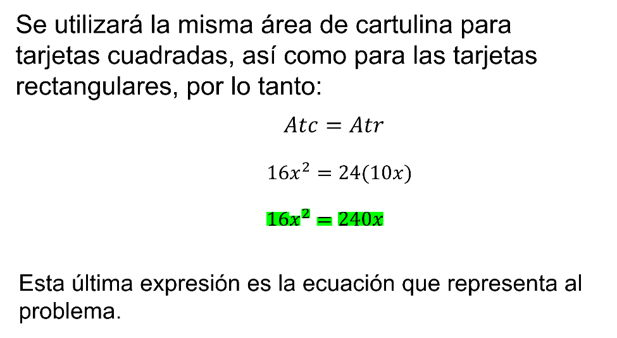

Simplificando: 16x^2=240x

La anterior es la ecuación que representa el problema.

¿qué te parece si resuelves la ecuación planteada?

Se resta 240x a los dos miembros, 16x cuadrada menos 240x es igual a 240 x menos 240x.

16x^2-240x=240x-240x

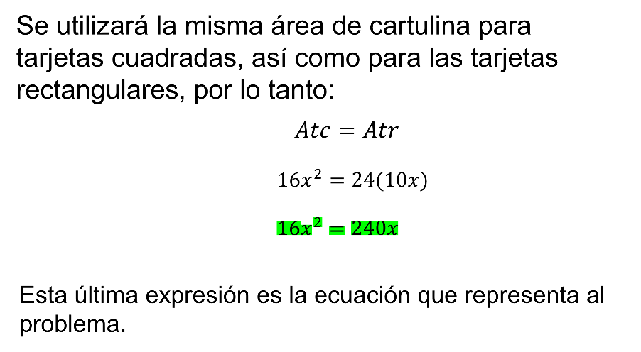
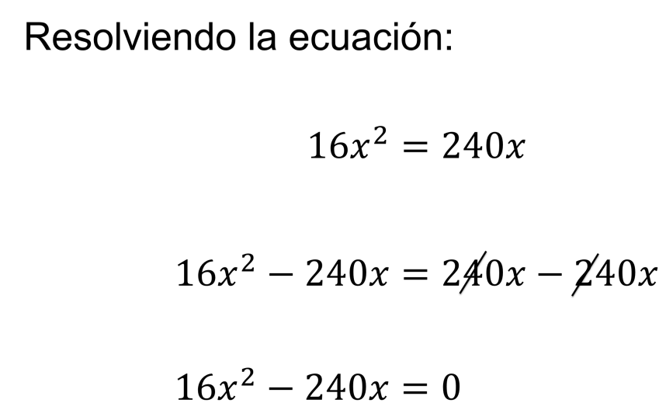
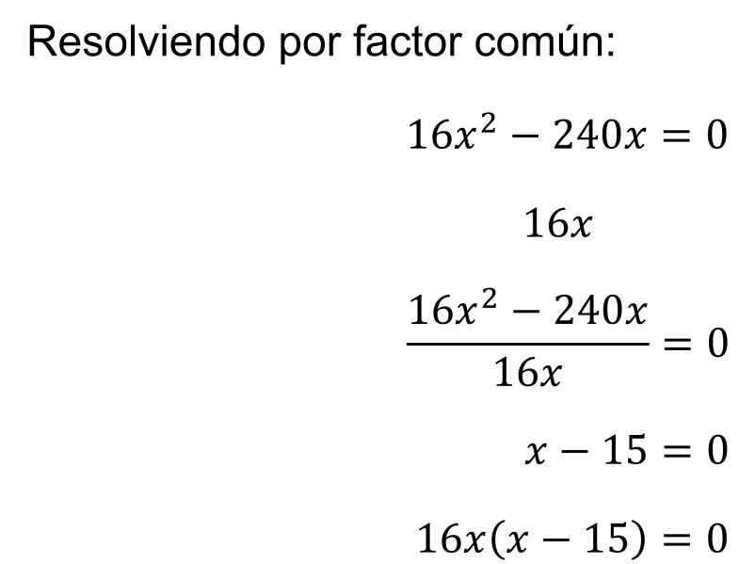

Ahora iguala ambas expresiones:

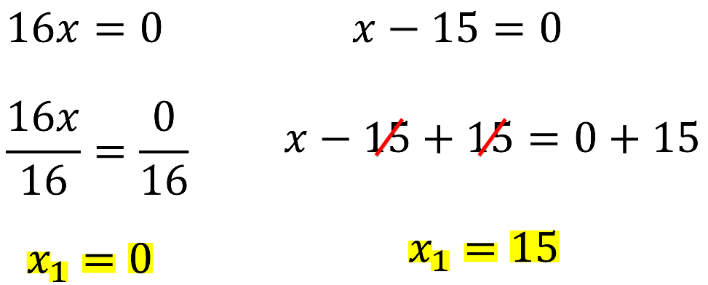

Las dos soluciones o raíces de la ecuación son:

x₁=0 y x₂=15

Se toma la solución positiva: equis distinta de cero: x≠0

x₂=15

Concluyendo la solución y dando respuesta a las preguntas planteadas al principio:

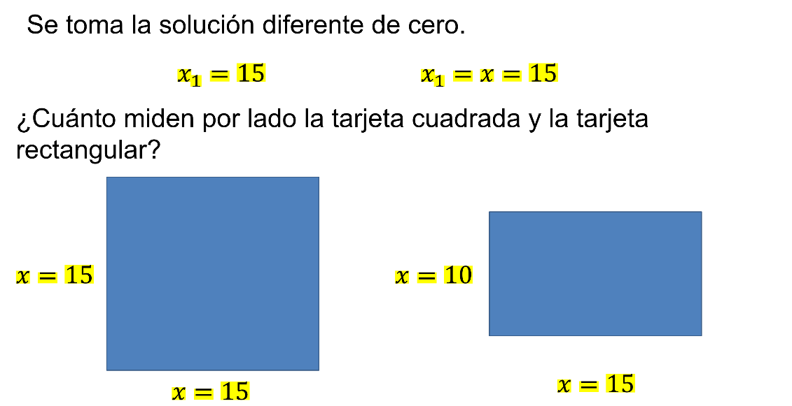

La tarjeta cuadrada mide 15 cm por lado. Su área es de:

Atc=(15)(15)=225cm^2

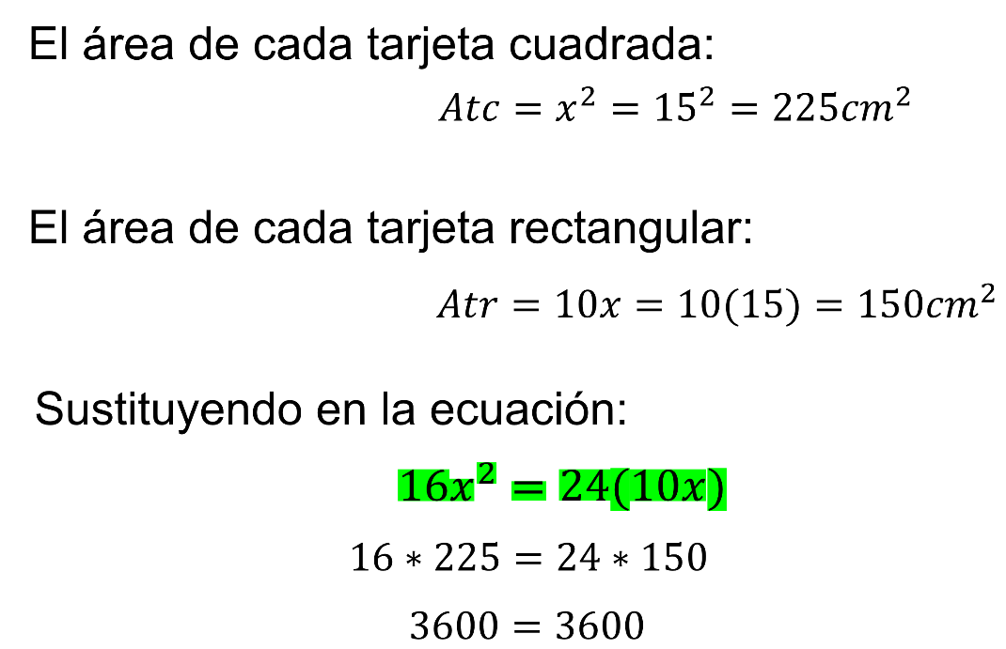

Ahora con la tarjeta rectangular que mide 10 centímetros de altura por 15 centímetros de base. Su área es de 10 por 15 igual a 150 cm cuadrados.

Atr=10*15=150cm^2

Y son 24 tarjetas rectangulares, entonces la cantidad total de cartulina que necesitaran para las tarjetas rectangulares es de 24 por 150, que será igual a 3 600 cm cuadrados.

Attc=24*150=3600cm^2

Con esto se comprueba la ecuación original, en la cual se plantea que deben utilizar la misma cantidad de cartulina por pareja de niñas y niños:

16Atc=24Atr
16x^2=240x
3600cm^2=3600cm^2
∴

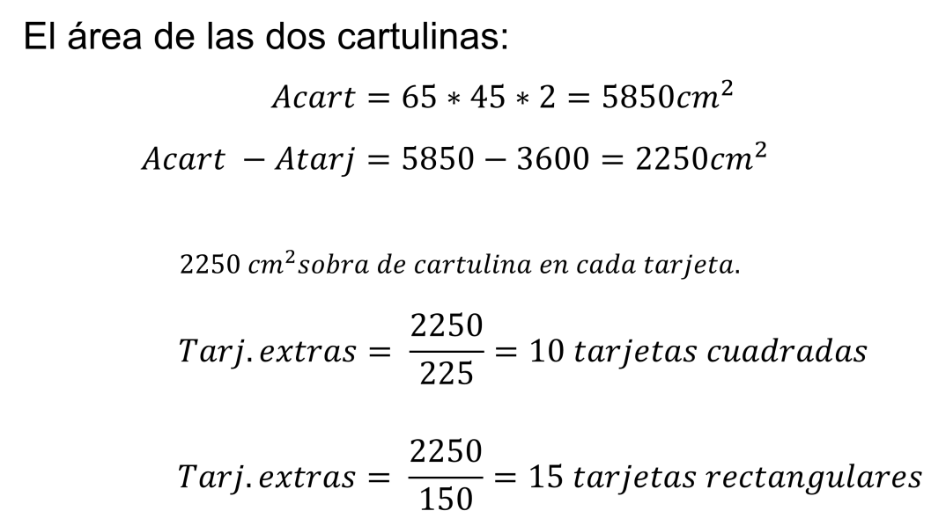

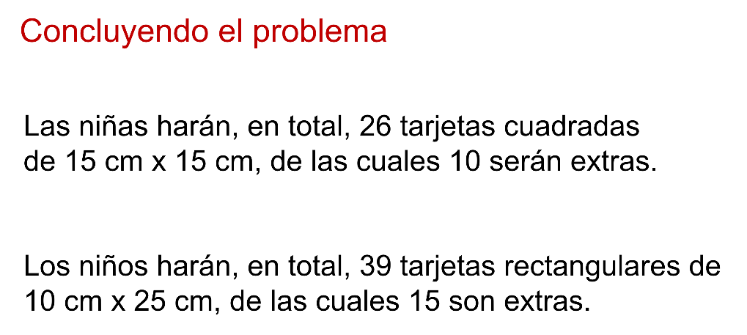

Con esto podemos concluir que:

- ¿Cuánto mide cada lado de las tarjetas cuadradas? Miden 15 cm por lado.
- ¿Cuánto mide cada lado de las tarjetas rectangulares? Miden 10 cm x 15 cm.
- ¿Las cartulinas que la maestra les entregó para elaborar las tarjetas les alcanzan? Sí y sobran.
- Si sobran, ¿cuántas tarjetas extras pueden hacer? Pueden hacer 10 tarjetas cuadradas extras y 15 tarjetas rectangulares extras.

Te das cuenta que muchas situaciones de la vida cotidiana se pueden resolver con este tipo de ecuaciones.

Para terminar, otra actividad.

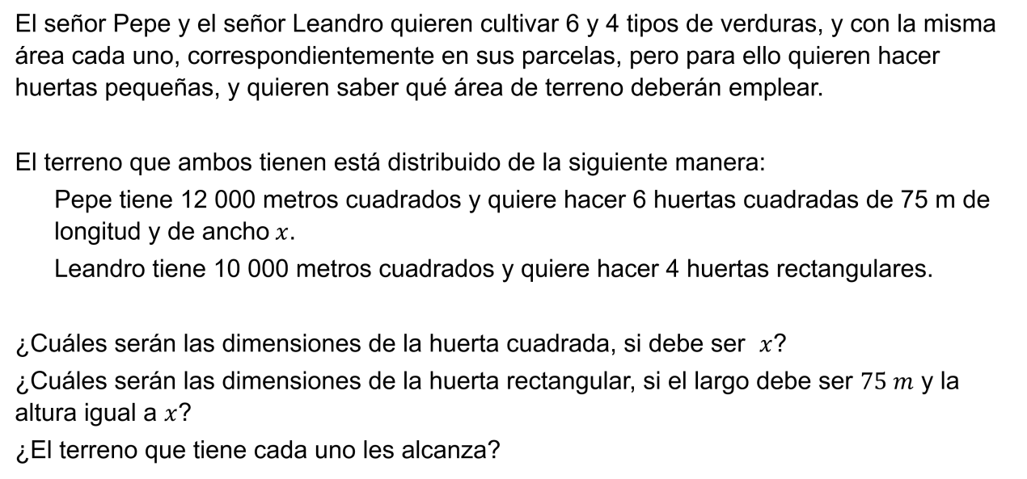
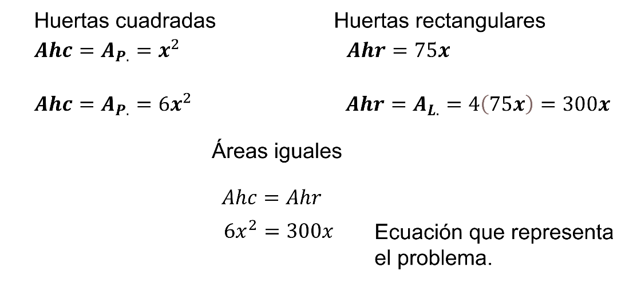
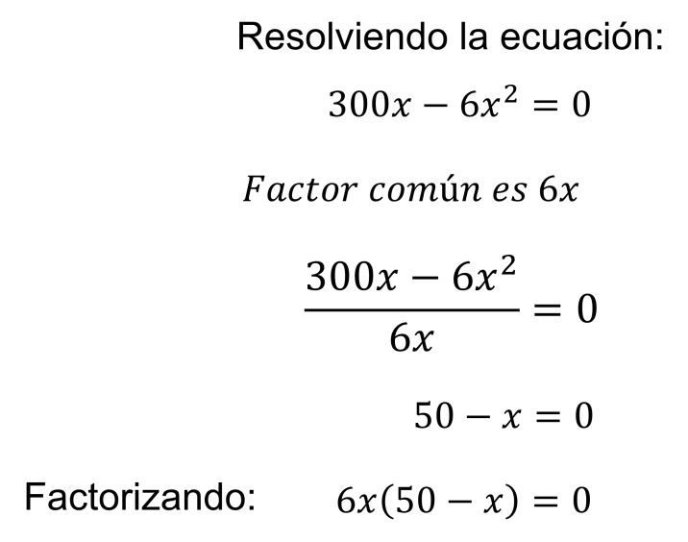

Para que sea 0, uno o los dos factores debe ser cero. Así, se separan los dos factores, igualándolos a cero.
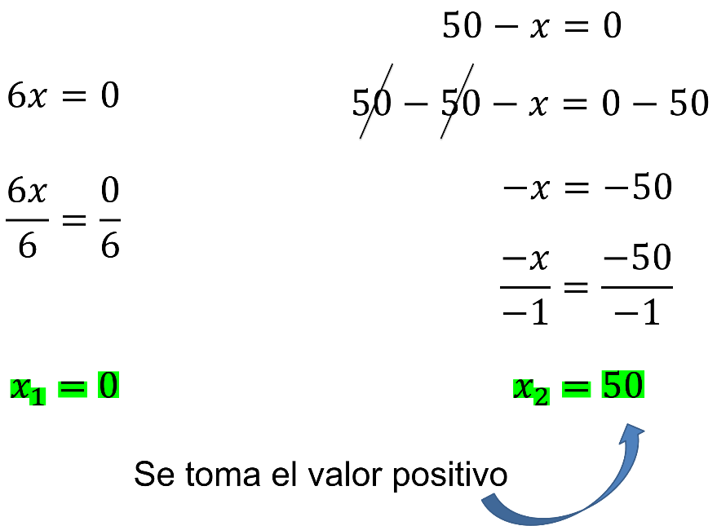

Esto nos dice que las soluciones son:

x₁=0 x₂=50

Se toma la solución de x₁:

Calculamos el área de las huertas.

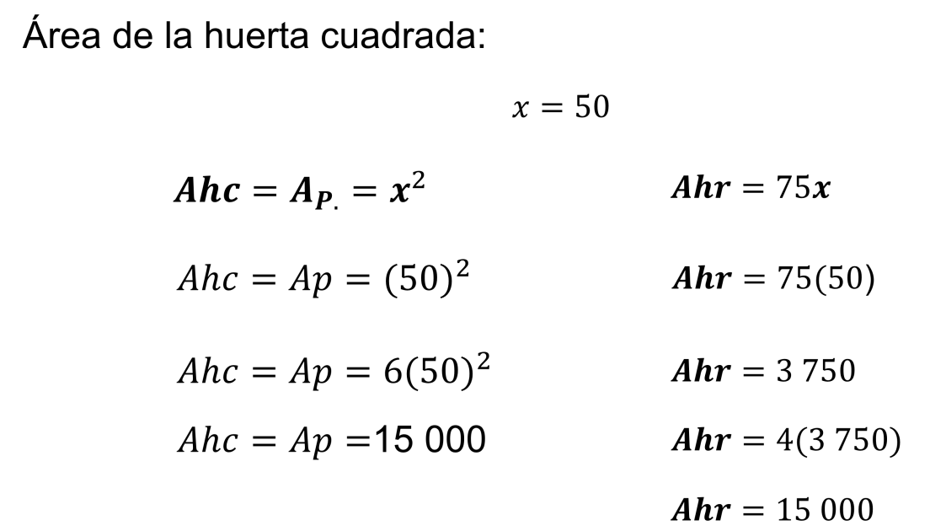

Con esto compruebas que el área que deben ocupar es de 15 000 metros cuadrados por cada uno.

Si Pepe tiene 12 000 metros cuadrados y necesita 15 000, no le alcanza su parcela y le faltan 3 000 metros cuadrados.
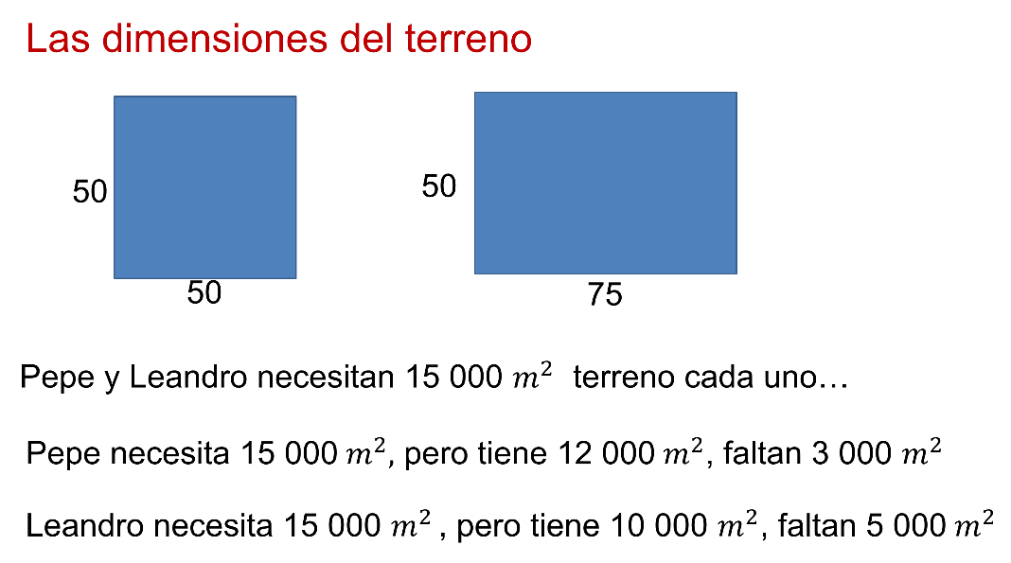

Dividiendo 3 000 entre 2 500, le falta 6/5 veces al área de una huerta cuadrada para su proyecto.

SI Leandro tiene 10 000 metros cuadrados, tampoco le alcanza y le faltan 5 000 metros cuadrados.

Dividiendo 5 000 entre 3 750, le faltan 4/3 de huerta rectangular para su proyecto.

Con esto se concluye la solución de los proyectos de los compadres Pepe y Leandro.

El Reto de Hoy:

Anota en tu cuaderno y resuelve.

En la siguiente imagen tienes cuatro ecuaciones no definidas, y el reto es que las simplifiques recordando la simplificación de términos semejantes e identifiques cuáles de ellas son del tipo de ecuaciones que resolviste en esta clase.

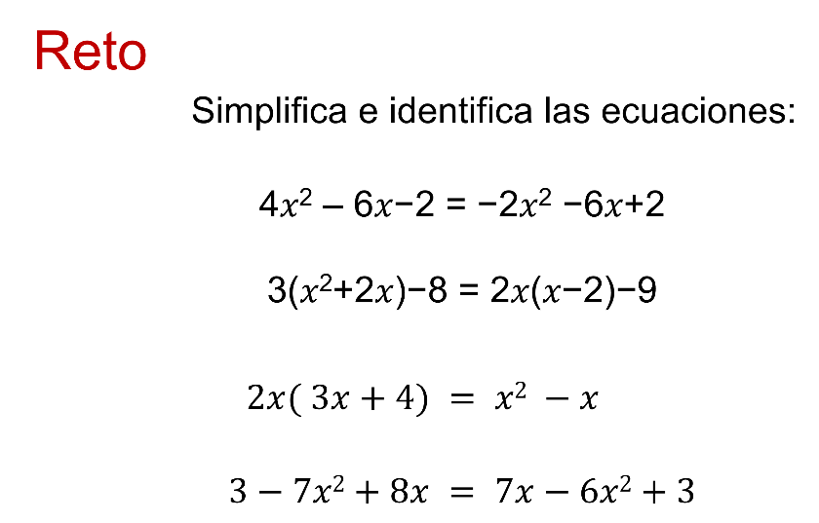

Sabes que, con los conocimientos de simplificación de polinomios que ya tienes de los cursos anteriores, podrás reducir los términos semejantes y establecer de qué tipo de ecuaciones se trata.

Busca en tus libros de texto más problemas relacionados con este tema.

¡Buen trabajo!

Gracias por tu esfuerzo.

